Памятки и рекомендации

ПАМЯТКА НАСЕЛЕНИЮ ПО АНТИТЕРРОРУ

- ​ прояви бдительность и внимание к появлению в своем окружении незнакомых лиц, в поведении которых усматриваются признаки изучения обстановки, повышенный или слабомотивированный интерес к определенным аспектам в деятельности объектов жилого комплекса, учреждения культуры, здравоохранения, учебных заведений;
- ​ обращай внимание на проведение ими фото-, видеосъемки, составление планов объекта (местности);
- ​ замечай появление на различных массовых мероприятиях лиц, действия которых отличаются от общепринятых, либо недостаточно мотивированы;
- ​ при обнаружении в людных местах бесхозных пакетов, сумок, свертков и т.д., а на неизвестном тебе человеке, спрятанных под одеждой предметов, немедленно сообщи в полицию, администрацию организации;
- ​ будь внимателен к действиям лиц, выведывающих у окружающих сведений о режиме работы объектов, порядке доступа на них;
- ​ создайте условия, исключающие проникновения в подвалы и на чердаки многоэтажных зданий лиц, не имеющих к ним никакого отношения;
- ​ не соглашайтесь на предложение неизвестных лиц выполнить за солидное вознаграждение малозначимой работы, такие как перегон машины, вынос пакета (мешка, свертка, и т.п.) передача посылки;
- ​ не перевози сам и не передавай другим чужие вещи для перевозки железнодорожным, автомобильным или авиатранспортом;
- ​ передай в правоохранительные органы обнаруженные тобой печатные издания (листовки, газеты и т.п.), пропагандирующие террор и экстремизм.
ПРАВИЛА И ПОРЯДОК ПОВЕДЕНИЯ НАСЕЛЕНИЯ ПРИ ОБНАРУЖЕНИИ ВЗРЫВНОГО УСТРОЙСТВА
Признаки, которые могут указывать на наличие взрывного устройства
-​ наличие на обнаруженном предмете проводов, веревок, изоленты;
- ​ подозрительные звуки, щелчки, тиканье часов, издаваемые предметом;
- ​ от предмета исходит характерный запах миндаля или другой необычный запах;

ДЕЙСТВИЯ НАСЕЛЕНИЯ:

- ​ немедленно сообщите об обнаруженном подозрительном предмете оперативному дежурному ОВД

- ​ КАТЕГОРИЧЕСКИ ЗАПРЕЩАЕТСЯ:
- подходить к обнаруженному предмету; подпускать к нему других людей, вскрывать и передвигать находку;
- ​ исключить использование средств радиосвязи, мобильных телефонов, других радиосредств, способных вызвать срабатывание радиовзрывателя;
- ​ освободить от людей опасную зону в радиусе не менее 100 м., по возможности обеспечить охрану подозрительного предмета и опасной зоны;
- ​ дождаться прибытия представителей правоохранительных органов, указать место нахождения подозрительного предмета, далее действовать по указанию представителей правоохранительных органов.
ВНИМАНИЕ: ОБЕЗВРЕЖИВАНИЕ ВЗРЫВООПАСНОГО ПРЕДМЕТА НА МЕСТЕ ЕГО ОБНАРУЖЕНИЯ ПРОИЗВОДИТСЯ ТОЛЬКО СПЕЦИАЛИСТАМИ МВД, ФСБ, МЧС
СООБЩАЯ О ПОДОЗРИТЕЛЬНЫХ ЛИЦАХ И ПРЕДМЕТАХ, ВЫ ВНОСИТЕ ЗНАЧИТЕЛЬНЫЙ ВКЛАД В ДЕЛО БОРЬБЫ С ТЕРРОРИЗМОМ И ЗАЩИТЫ ВОЕГО ДОМА!!!

Антитеррор: памятка поведения для граждан

Теракт страшен уже тем, что он непредсказуем. В считанные мгновения жизнь делится на две несоединенные меж собой части – до и после.
Напоминаем, что в сложившейся ситуации никто не застрахован от того, что может стать жертвой теракта или оказаться в заложниках. Памятка настоятельно рекомендует запомнить несколько правил, объясняющих, как вести себя при чрезвычайных обстоятельствах:
Самое главное правило: Как можно быстрее взять себя в руки, всеми силами задавить в себе панику и, насколько это возможно, успокоиться.
Правило номер два. Подготовьтесь к моральным, физическим и эмоциональным испытаниям. Причем заранее уясните себе, что все происходящее с вами необходимо пережить.
Правило номер три. Говорите спокойным ровным голосом. Ни в коем случае не допускайте вызывающего, враждебного тона. Помните, что у террористов, особенно в первый момент, нервы тоже натянуты на разрыв. Не стоит их провоцировать.
Правило номер четыре. Ни в коем случае не допускайте действий, которые могут спровоцировать нападающих к применению оружия и привести к человеческим жертвам. Никакой спонтанности и необдуманных поступков: не бегите, но и не бросайтесь на террористов, не пытайтесь с ними помириться или найти общий язык, но и не боритесь с ними, не хватайтесь за их оружие.
Правило номер пять. Переносите лишения, оскорбления и унижения без вызова и возражений. Очень не рекомендуется прямой взгляд в глаза - это вызов.
Правило номер шесть. Экономьте и поддерживайте силы, чем угодно, используйте любую возможность.
Правило номер семь. Максимально выполняйте требования преступников, особенно в первые полчаса - час. Известно, что пределов жестокости и бесчеловечности нет, тут вам никто не поможет – только вы сами устанавливаете для себя предел выполнимости приказов террористов. Но если это возможно – постарайтесь выполнять.
Правило номер восемь. На совершение любых действий спрашивайте разрешение.
Правило номер девять. Постарайтесь поменьше двигаться, если вы ранены.
Правило номер десять. Постоянно напоминайте себе, что ваша цель – остаться в живых. А раз вы планируете остаться в живых – сделайте все, чтобы потом оказать помощь следствию: внимательно слушайте, смотрите, запоминайте лица, клички, имена, манеру общения, характерные мелочи.
Правило номер одиннадцать. Всегда помните, что с момента вашего захвата спецслужбы и власти получили сообщение об этом. Для вашего освобождения делается все необходимое и возможное.
Если вам стало известно о готовящемся или совершенном преступлении, немедленно сообщите об этом.

Памятка антитеррористической безопасности

Профилактика терроризма
ЛИЧНАЯ БЕЗОПАСНОСТЬ
Прочтите эти рекомендации специалистов по борьбе с терроризмом
В опасной ситуации эти рекомендации помогут Вам спасти собственную жизнь и жизнь Ваших близких!
ОБЩИЕ РЕКОМЕНДАЦИИ
К террористическому акту невозможно подготовиться заранее. Его можно попытаться предотвратить или минимизировать его последствия.
Следует проявлять особую осторожность на многолюдных мероприятиях с тысячами участников, в популярных развлекательных заведениях, гипермаркетах, в аэропортах и на вокзалах.
- Обращайте внимание на подозрительных людей, предметы, на любые подозрительные мелочи. Сообщайте обо всем подозрительном сотрудникам правоохранительных органов;
- Обращайте особое внимание на появление незнакомых лиц и автомобилей, разгрузку мешков и ящиков;
- При обнаружении брошенного, разукомплектованного, длительное время не эксплуатирующегося транспорта сообщайте об этом в районные администрации, в органы местного самоуправления;
- Никогда не принимайте от незнакомцев пакеты и сумки, не оставляйте свой багаж без присмотра;
- Всегда узнавайте, где находятся резервные выходы из помещения;
- Если произошел взрыв, пожар, землетрясение, не пользуйтесь лифтом;
- Старайтесь не поддаваться панике, что бы ни произошло.

ЧТО НАДО И ЧЕГО НЕ НАДО ДЕЛАТЬ ПРИ ПРИМЕНЕНИИ ЗЛОУМЫШЛЕННИКАМИ ВЗРЫВНЫХ УСТРОЙСТВ
Самодельные взрывные устройства в повседневной жизни не бросаются в глаза.
Помните: внешний вид предмета может скрывать его настоящее назначение. В качестве камуфляжа для самодельных взрывных устройств используются самые обычные бытовые предметы: сумки, пакеты, коробки, игрушки, банки из- под пива, пакеты из-под сока, сотовые телефоны ит. п.
Общественный транспорт и места массового посещения граждан привлекательны для злоумышленников, использующих взрывные устройства, так как взрывы в них приводят к максимальному числу жертв.
Каждый день Вы минимум два раза проходите парадную дома, в котором живете. При этом обращайте внимание на посторонние предметы, находящиеся в парадной. Чем лучше контролируется доступ в подвал Вашего дома, тем труднее потенциальным террористам разместить там взрывные устройства.
В СЛУЧАЕ ОБНАРУЖЕНИЯ ПОДОЗРИТЕЛЬНОГО ПРЕДМЕТА:
- ни в коем случае самостоятельно не обследуйте его, не пытайтесь заглянуть внутрь, не трогайте, не передвигайте обнаруженный предмет - это может привести к его взрыву;
- максимально быстро сообщите об обнаруженном подозрительном предмете в правоохранительные органы, водителю или машинисту транспорта, в котором Вы едете.
РОДИТЕЛИ! Вы отвечаете за жизнь и здоровье Ваших детей. Разъясните детям, что любой предмет, найденный на улице, в парадной или транспорте, может представлять опасность для жизни!
ЕСЛИ ВЗРЫВА НЕ УДАЛОСЬ ИЗБЕЖАТЬ:
- старайтесь не поддаваться панике, что бы ни произошло;
- попытайтесь оказать помощь раненым;
- эвакуироваться с места взрыва, пожара следует через заранее определенные выходы, никогда не пользуйтесь лифтом.
ПРАВИЛА БЕЗОПАСНОГО ПОВЕДЕНИЯ В МЕСТАХ МАССОВОГО СКОПЛЕНИЯ ЛЮДЕЙ
- Избегайте больших скоплений людей.
- Не присоединяйтесь к толпе, как бы ни хотелось посмотреть на происходящие события.
- Если оказались в толпе, позвольте ей нести вас, но попытайтесь выбраться из неё.
- Глубоко вдохните и разведите согнутые в локтях руки чуть в стороны, чтобы грудная клетка не была сдавлена.
- Стремитесь оказаться подальше от высоких и крупных людей, людей с громоздкими предметами и большими сумками.
- Любыми способами старайтесь удержаться на ногах.
- Не держите руки в карманах.
- Двигаясь, поднимайте ноги как можно выше, ставьте ногу на полную стопу, не семените, не поднимайтесь на цыпочки.
- Если что-то уронили, ни в коем случае не наклоняйтесь, чтобы поднять.
- Если вы упали, постарайтесь как можно быстрее подняться на ноги. При этом не опирайтесь на руки (их отдавят либо сломают). Старайтесь хоть на мгновение встать на подошвы или на носки. Обретя опору, «выныривайте», резко оттолкнувшись от земли ногами.
- Если встать не удается, свернитесь клубком, защитите голову предплечьями, а ладонями прикройте затылок.
ОСНОВНЫЕ МЕРЫ ЛИЧНОЙ БЕЗОПАСНОСТИ ПРИ ПЕРЕДВИЖЕНИИ НА ОБЩЕСТВЕННОМ ТРАНСПОРТЕ
В трамвае, автобусе, троллейбусе, маршрутном такси:
- Внимательно осмотрите салон, чтобы убедиться в отсутствии подозрительных предметов и личностей, а также запомните, где находятся экстренные выходы, огнетушитель.
В поезде и в метро:
- Если есть возможность, лучше занимать места в вагонах в середине состава, так как они в случае аварии страдают меньше остальных;
- Если в результате террористического акта произошел взрыв, и поезд остановился в тоннеле, необходимо выполнять следующие правила:
- откройте дверь вагона, но ни в коем случае не пытайтесь сразу покинуть его. Это можно делать только после того, как будет отключен контактный рельс. О том, что напряжение отключено, и в каком направлении двигаться, должен сообщить машинист;
- если тоннель заполнен дымом, закройте рот и нос тканью и постарайтесь лечь на пол вагона. Это поможет вам не задохнуться, если кто-то оказался на рельсах, и требуется помощь других пассажиров, то один человек должен направиться к выходу из тоннеля, чтобы подавать сигналы машинисту поезда, размахивая яркой тканью, еще двое должны срочно поставить в известность о случившемся сотрудников метрополитена;
- если находящийся на рельсах в состоянии быстро выбраться на платформу, не задевая контактный рельс, ему следует оказать в этом помощь;
- если обстоятельства позволяют, дождитесь спасателей.

ПОВЕДЕНИЕ ПРИ ПОЖАРЕ

- Пригнуться как можно ниже, стараясь выбраться из здания как можно быстрее. Обмотать лицо влажными тряпками или одеждой, чтобы дышать через них.
- Если в здании пожар, а перед вами закрытая дверь, предварительно потрогайте ручку тыльной стороной ладони. Если она не горячая, откройте дверь и проверьте, есть ли в соседнем помещении дым или огонь, после этого проходите. Если ручка двери или сама дверь горячая, никогда не открывайте её.
- Если вы не можете выбраться из здания, необходимо подать сигнал спасателям, кричать при этом следует только в крайнем случае, т.к. вы можете задохнуться от дыма. Лучше всего размахивать из окна каким-либо предметом или одеждой.
ПОМНИТЕ: ВАША ЦЕЛЬ - ОСТАТЬСЯ В ЖИВЫХ!

"Шутка, которая обходится слишком дорого!"

Все о телефонном терроризме
Профилактика телефонного терроризма (информационно-методический материал для педагогов в рамках городской профилактической программы «Школа для родителей»)
1. Что такое телефонный терроризм?
Телефонный терроризм — заведомо ложное сообщение о готовящемся террористическом акте, преступлении или наличии взрывного устройства в общественном месте.
Впервые термин телефонный терроризм стал применяться после терактов 11 сентября 2001 года, в США, когда в полицию многих стран мира стали массово поступать анонимные звонки о готовящихся преступлениях. Естественно, что в то время все силы быстрого реагирования были в состоянии повышенной готовности, они выезжали на вызов, но он часто оказывался ложным. В разных странах это наказывалось по-разному, где-то за это не было предусмотрено наказание вообще, где-то каралось наравне с реальными преступлениями.
К телефонному терроризму относятся преступления, совершаемые с помощью звонков со стационарных и мобильных телефонов, а также с факсимильных аппаратов. Целью таких вызовов может стать банальное хулиганство, желание прославиться, срыв работы важного объекта или мероприятия, шантаж конкретного человека либо просто ложный вызов спецслужб.
По нашим данным, телефонными розыгрышами по заданному сценарию обычно занимаются дети в возрасте от 11 до 15 лет, преимущественно мальчики:
Рассмотрев тексты «телефонных приколов», мы обнаружим, что почти все они имеют очень четкую структуру.
Простейший диалог состоит из трех частей:
1. Обыкновенный вопрос «шутника».
2. Ожидаемый ответ жертвы розыгрыша.
3. Неожиданная реплика «шутника», которая ставит жертву в тупик.
Иногда телефонный хулиган ждет ответ собеседника на свое эксцентричное высказывание. Если ответ на первый вопрос шутника известен заранее, то реакция жертвы розыгрыша на последнюю фразу диалога непредсказуема и поэтому представляет определенный интерес. Однако чаще всего в такой ситуации телефонный хулиган вешает трубку, не дожидаясь ответа.
Для него важен сам факт розыгрыша, а не его результат. Почему ребенок болезненно переживает «дефицит телефонного общения», почему для него важно звонить по случайным номерам и разыгрывать незнакомых людей?
Чтобы ответить на этот вопрос, нужно более внимательно рассмотреть сам механизм телефонного розыгрыша.
Как правило, жертвами детских розыгрышей становятся взрослые.
Телефонный номер, по которому звонит шутник, обычно выбирается наугад, и чаще всего к телефону подходит именно взрослый человек. Таким образом, во время розыгрыша происходит коммуникация «ребенок» – «взрослый».
При этом в выигрышном положении оказывается ребенок. Он является инициатором диалога, он задает сценарий, по которому идет общение, он может в любой момент повесить трубку, оставив взрослого в недоумении. Взрослый – жертва розыгрыша, напротив,
оказывается в очень неуютной ситуации. Его ответ на первый вопрос предопределен заранее, а последняя реплика шутника неизменно ставит его в тупик.
2. Почему дети так поступают?
Количество телефонных звонков хулиганского и явно террористического характера остается весьма значительным.
Примерно половина из них совершается учащимися образовательных
учреждений. Что это? Детская шалость или недетская глупость?
Почему дети так поступают? Наиболее распространенный ответ «хотел пошутить» не раскрывает истинных причин.
А их может быть несколько:
- Первая — садистские наклонности в характере ребенка,
страдания окружающих доставляют ему удовольствие. Создать панику, поднять на ноги полицию, учителей, а самому сидеть где-нибудь неподалеку, наблюдать за всем происходящим и посмеиваться.
Разумеется, это ненормально, и такого ребенка нельзя считать психически здоровым.
- Вторая — «самоутверждение». Для мальчиков существуют различные, так сказать, общепринятые способы «самоутверждаться», например, завоевывать признание у сверстников. Бывают случаи, когда восприимчивая психика ребенка, впитав в себя весь негатив, выплеснутый из радио- и телевизионных новостей о терактах подсказывает совершенно абсурдные способы самоутверждения.
- Третья — подчас ребенку просто не хватает ума оценить возможные последствия.
- Четвертая – причины подобного поведения бывают и чисто меркантильными: ребенок мог поспорить с кем-нибудь (на мороженое или новые роликовые коньки), что учинит в школе настоящий переполох. Ему это удалось, спор выигран.
3. В чём опасность телефонного терроризма?
- Спецслужбы отвлекаются от реальных заданий. Нередко это сопровождается большими тратами на поддержание работоспособности специальных устройств для разминирования, затратами на топливо для спецтранспорта.
- Срываются работы важного предприятия, например, аэропорта, ж/д вокзала или электростанции, что приводит к значительным убыткам.
- Спровоцированная паника в общественном месте с большим скоплением людей может привести к человеческим жертвам.
- Бывает, что спецслужбы могут не отреагировать на очередной вызов, являющийся истинным, в результате возникает так называемый негативный эффект - «Сказки про лживого пастушка».
4. Какое наказание грозит за ложный звонок?
Телефон является основным каналом сообщений о заложенных взрывных устройствах. Как правило, телефонные звонки такого рода являются анонимными, то есть злоумышленник не называет своего имени и не сообщает, почему и с какой целью он задумал совершить этот звонок.
Такие действия квалифицируются как уголовное преступление, предусмотренное статьей 207 Уголовного кодекса РФ – заведомо ложное сообщение об акте терроризма.
Напомним, что уголовная ответственность за заведомо ложное сообщение об акте терроризма наступает в отношении лица, достигшего ко времени совершения преступления 14 лет. На учащихся, не достигших возраста 14 лет, данные виды ответственности не распространяются.
Однако не зависимо от возраста учащегося, на его родителей (в связи с отсутствием у него собственного имущества и доходов) возлагается ответственность за материальный ущерб, связанный с организацией и проведением специальных мероприятий по проверке поступивших угроз.
Ложное сообщение о террористическом акте также влечет за собой дезорганизацию образовательного процесса, поэтому, если в Уставе образовательного учреждения такие действия учащихся квалифицируются как грубые нарушения, то за это учащийся, достигший возраста 15 лет, может быть исключен из образовательного учреждения
Педагогическая профилактическая работа в образовательном учреждении по предупреждению ложных звонков
1.Организация свободного времени, работа с родителями и детскими общественными объединениями с целью обеспечения внеурочной занятости учащихся;
2.Проведение в течение учебного года цикла классных часов информационно-просветительского характера, направленных на профилактику девиантного и делинквентного поведения, в т. ч. телефонного терроризма, с участием представителей органов внутренних дел, ФСБ.
3. Знакомство родителей обучающихся с процессуальной частью законодательства, касающегося делинквентного и иного противоправного поведения; с современными методами идентификации и привлечения к ответственности лица, совершившего ложное сообщение о готовящемся террористическом акте (особенно в пределах ОУ);
4. Обсуждение последствий телефонного терроризма в процессе проведения учебных занятий в рамках предмета «Основы безопасности жизнедеятельности»:
- разъяснение возможности выявления нарушителя правопорядка;
- формирование у подростков чувства неотвратимости наказания;
- повышение чувства социальной ответственности (мероприятия по проверке ложных звонков отнимают много времени и материальных средств: на место предполагаемого теракта выезжают полиция, спасатели, кинологи, пожарные, следователи, специалисты других служб, чье присутствие, возможно, жизненно необходимо в других местах).
Памятка для руководителей классных руководителей и педагогов образовательных учреждений
Необходимо помнить, что классификация факта угрозы безопасности на предмет ложности или реальности находится в компетенции работников органов безопасности и внутренних дел.
Факты вероятных, планируемых угроз телефонного терроризма сотрудники ОУ должны выявлять в “реальном времени” и незамедлительно сообщать о них представителям органов безопасности и МВД.
Следует напомнить подросткам – «телефонным террористам»: «Прежде, чем так шутить – подумайте!». Ведь ответственность за подобные деяния предусмотрена жесткая, а судимость и прочие негативные биографические «отметки», репутацию не украшают, а жизнь портят основательно.
После сообщения сведений террористического характера администрация образовательного учреждения должна действовать в соответствии с указаниями сотрудников органов безопасности и правопорядка, а также в соответствии с инструкциями по обеспечению антитеррористической защищенности образовательного учреждения.

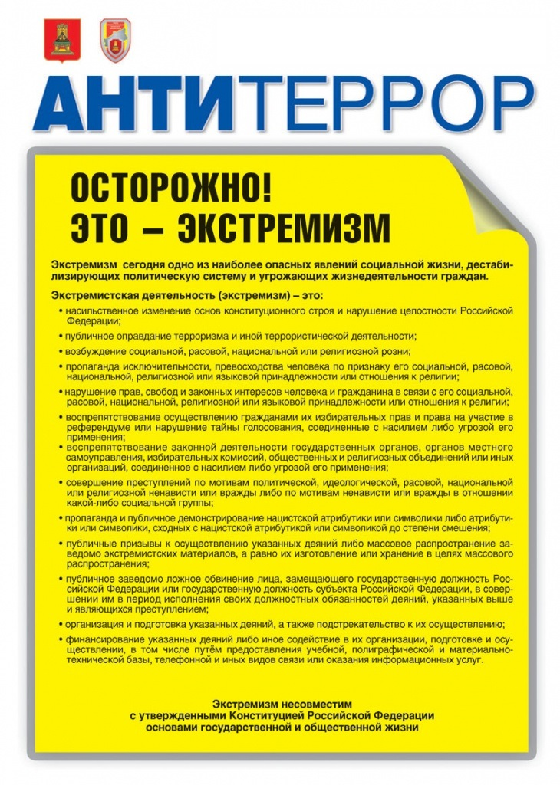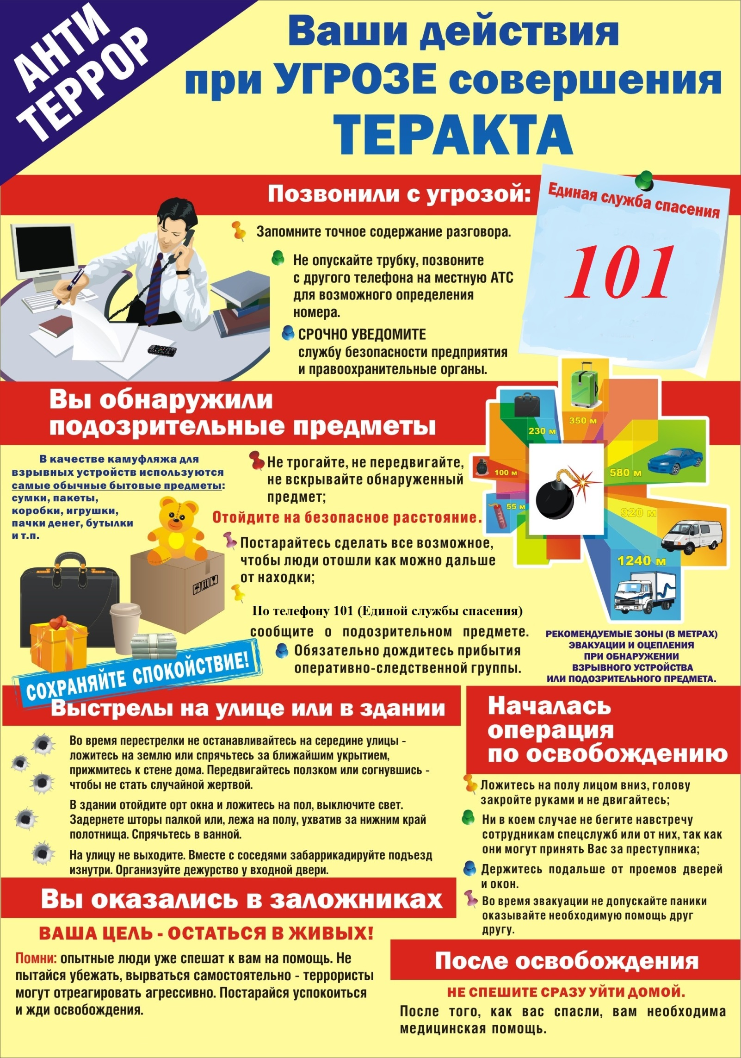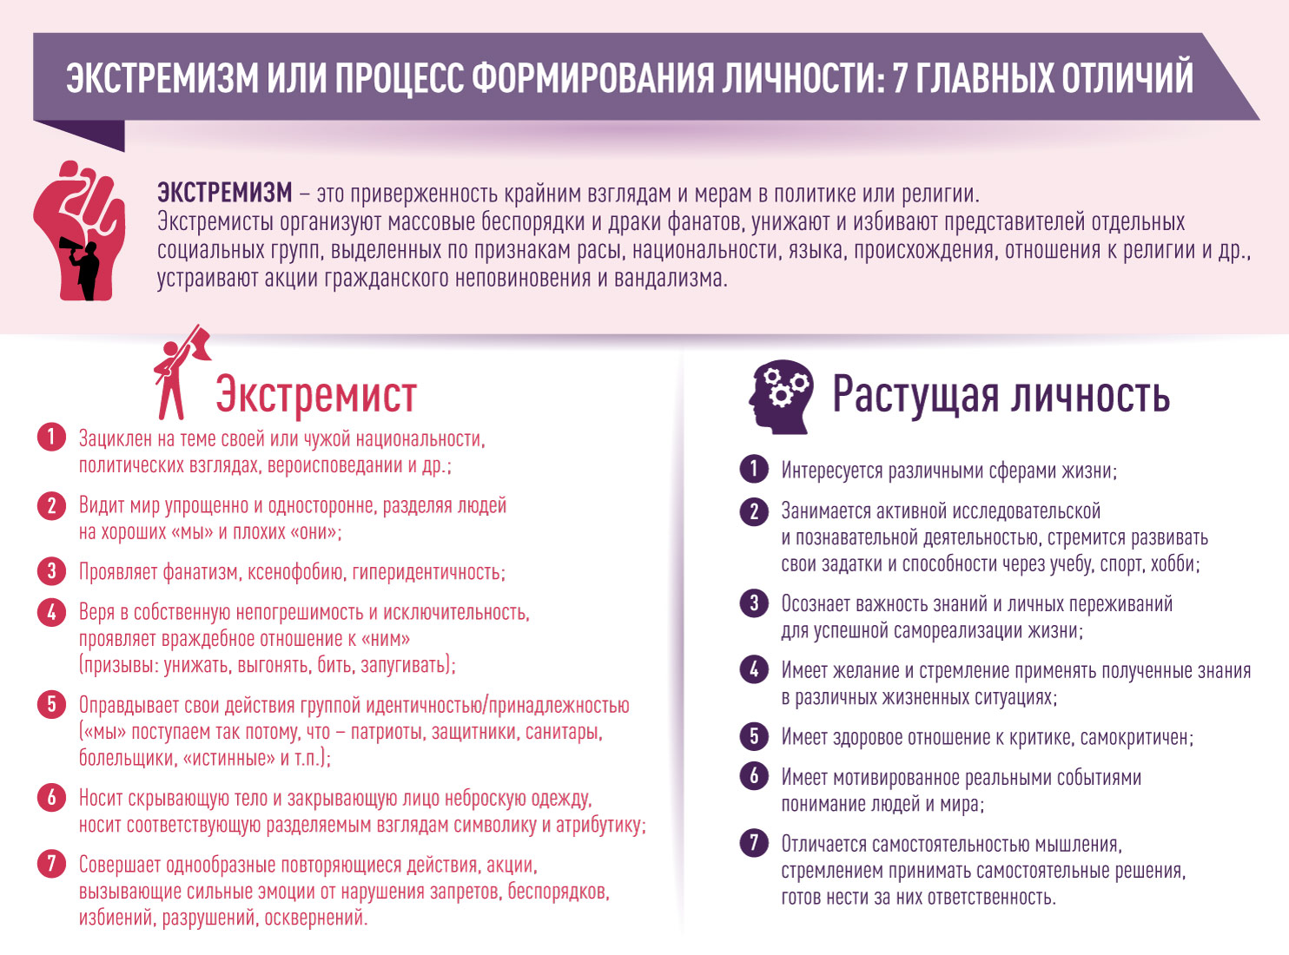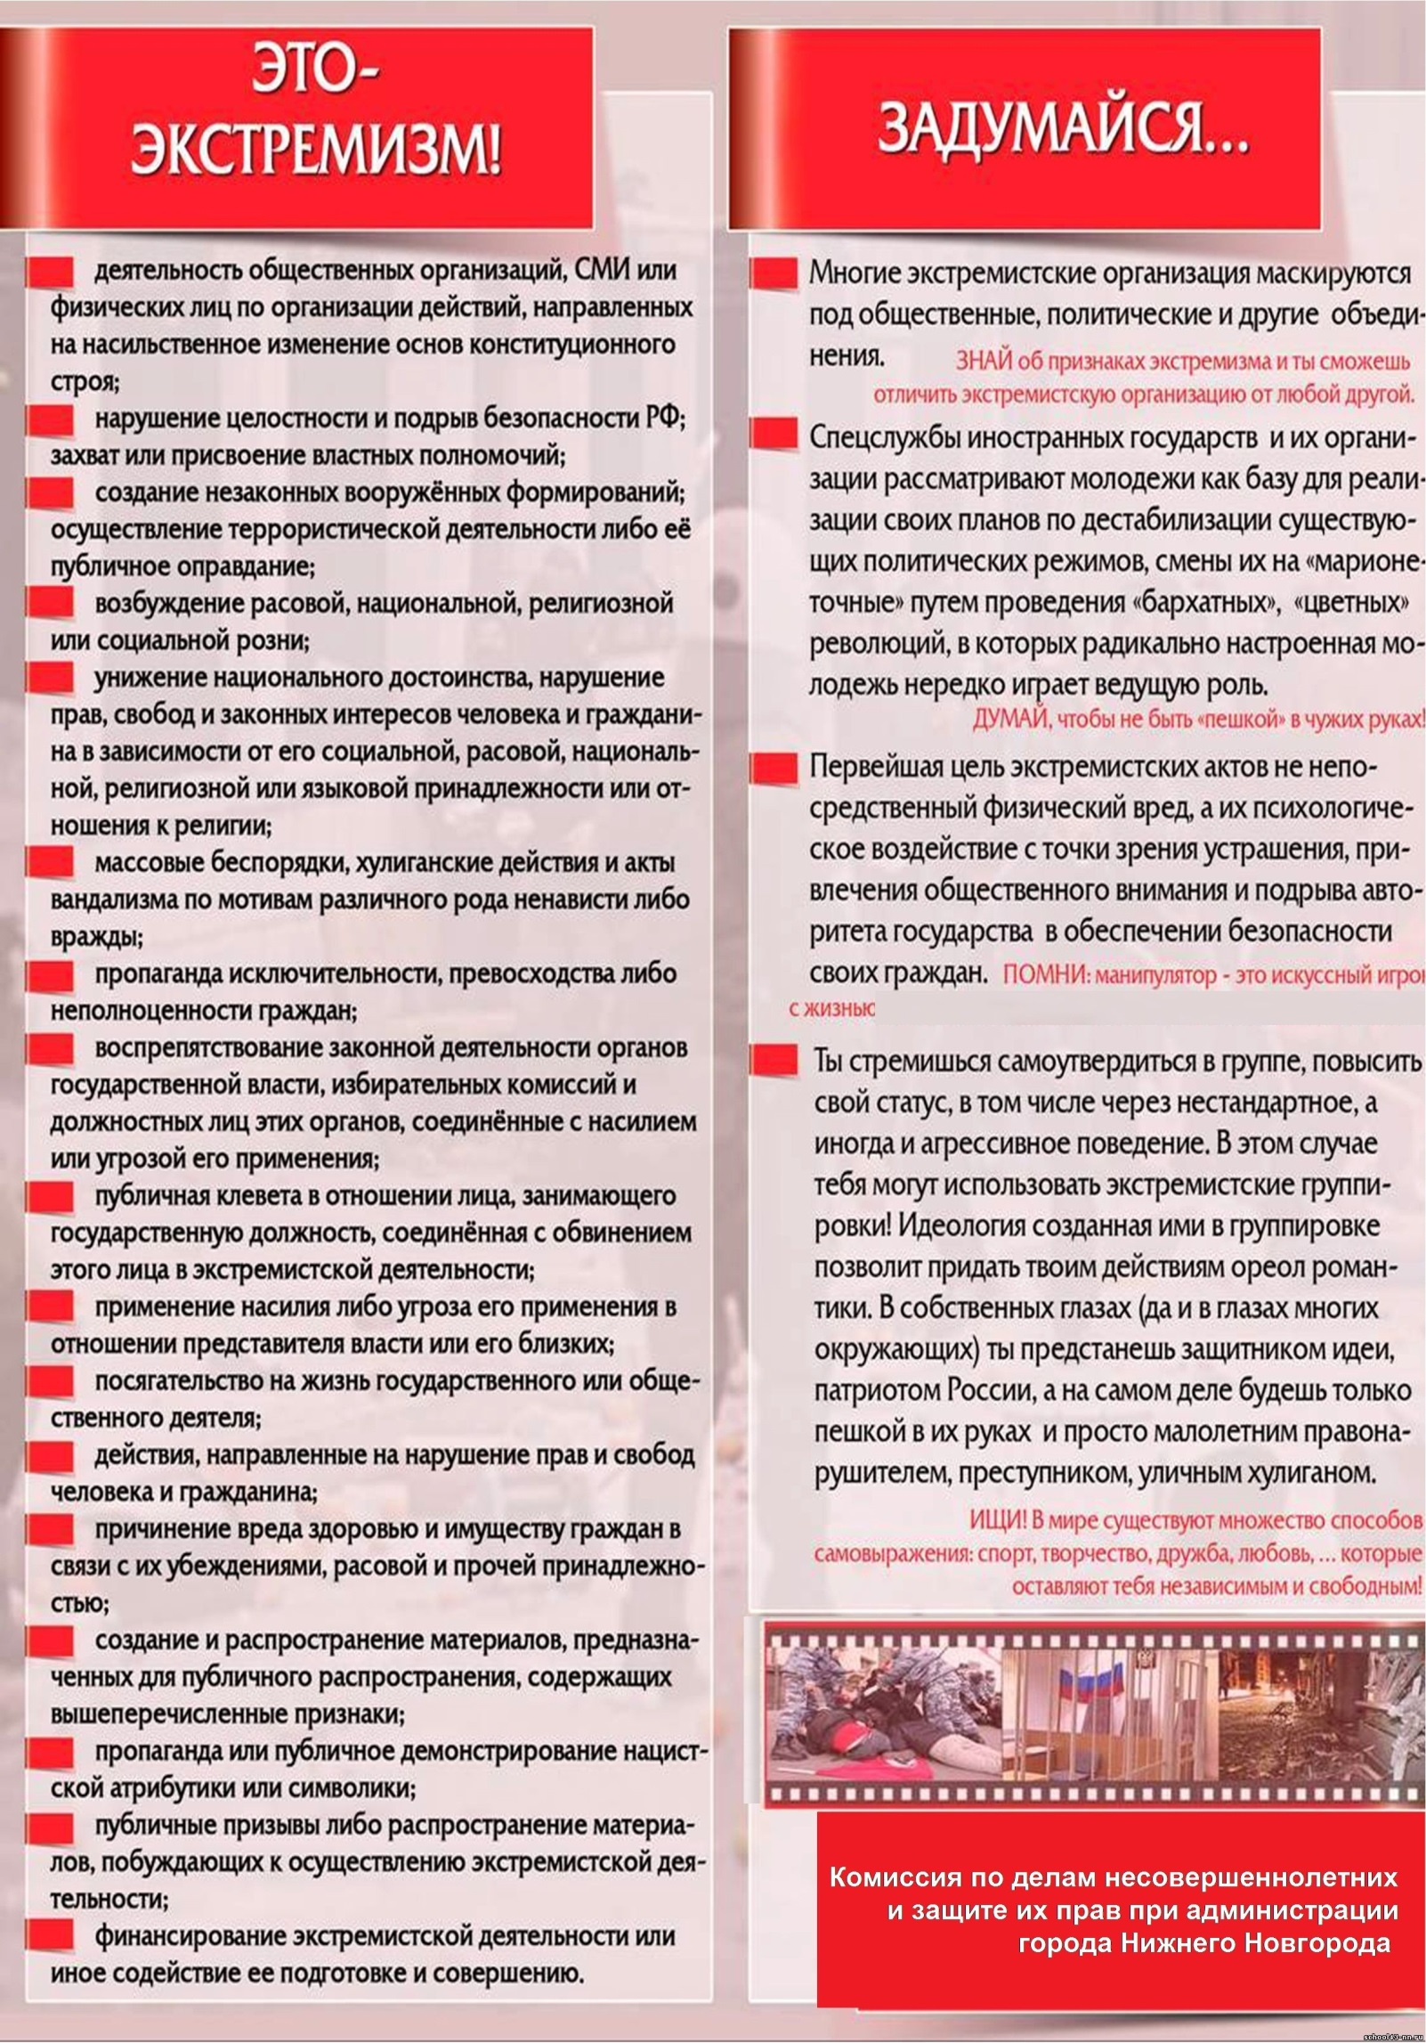

ПАМЯТКА
о порядке действий при обнаружении подозрительного предмета,
который может оказаться взрывным устройством
Порядок действий при обнаружении подозрительного предмета:
- Категорически запрещается трогать, вскрывать, передвигать или предпринимать какие-либо иные действия с обнаруженным предметом.
- Не рекомендуется использовать мобильные телефоны и другие средства радиосвязи вблизи такого предмета.
- Необходимо немедленно сообщить об обнаружении подозрительного предмета в полицию или иные компетентные органы по телефону.
В общественном транспорте:
Если вы обнаружили забытую или бесхозную вещь в общественном транспорте:
1. Опросите людей, находящихся рядом. Постарайтесь установить, чья она и кто ее мог оставить.
2. Если её хозяин не установлен, немедленно сообщите о находке водителю.
В подъезде жилого дома:
Если вы обнаружили неизвестный предмет в подъезде своего дома:
1. Спросите у соседей. Возможно, он принадлежит им.
2. Если владелец предмета не установлен – немедленно сообщите о находке в компетентные органы.
В учреждении:
Если вы обнаружили неизвестный предмет в учреждении, организации:
1. Немедленно сообщите о находке администрации или охране учреждения.
2. Зафиксируйте время и место обнаружения неизвестного предмета.
3. Предпримите меры к тому, чтобы люди отошли как можно дальше от подозрительного предмета и опасной зоны.
4. Дождитесь прибытия представителей компетентных органов, укажите место расположения подозрительного предмета, время и обстоятельства его обнаружения.
5. Не паникуйте. О возможной угрозе взрыва сообщите только тем, кому необходимо знать о случившемся.
Также необходимо помнить, что внешний вид предмета может скрывать его настоящее назначение. На наличие взрывного устройства, других опасных предметов могут указывать следующие признаки:
Признаки взрывного устройства:
- Присутствие проводов, небольших антенн, изоленты, шпагата, веревки, скотча в пакете, либо торчащие из пакета.
- Шум из обнаруженных подозрительных предметов (пакетов, сумок и др.). Это может быть тиканье часов, щелчки и т.п.
- Наличие на найденном подозрительном предмете элементов питания (батареек).
- Растяжки из проволоки, веревок, шпагата, лески;
- Необычное размещение предмета;
- Наличие предмета, несвойственного для данной местности;
- Специфический запах, несвойственный для данной местности.
Терроризм: как не стать жертвой
В последнее время в руках террористов появилось опасное оружие - жертвенный терроризм с использованием террористов-смертников. Участие в диверсионно-террористической борьбе смертников призвано нанести не только максимальный ущерб с большим количеством жертв, но и создать атмосферу паники, посеять неуверенность в способности государства обеспечить безопасность своих граждан. Способы проведения террористических актов носят крайне жестокий характер, они совершаются в местах массового скопления людей с применением закрепленных на теле взрывных устройств и начиненных взрывчаткой автомашин.
Первостепенная задача террориста-смертника - раствориться в массе людей и не привлекать к себе внимания. Московские события показывают, что на территории РФ в качестве смертников-исполнителей террористических актов их организаторами используются, как правило, женщины.
При совершении теракта смертницы одеваются в одежду, характерную для данной местности. Тем не менее, в их одежде, поведении присутствует ряд характерных признаков.
Женщины имеют головной убор, при этом возможен не только традиционный глухой платок, но и легкие газовые косынки, бейсболки. В летнее время одежда террористки-смертницы не соответствует погоде: просторная, предназначенная для сокрытия на теле взрывного устройства.
Характерными признаками террористов-смертников являются:
• неадекватное поведение;
• неестественная бледность;
• некоторая заторможенность реакций и движений, вызванные возможной передозировкой транквилизаторов или наркотических веществ;
• желание уклониться от камер видеонаблюдения (попытка опустить голову, отвернуться, прикрыть лицо рукой или платком, спрятаться за более высокого человека).
Террорист, как правило, имеет при себе мобильный телефон для связи с руководителем в случае возникновения трудностей. Поскольку террористы, как правило, не являются жителями столицы, их характерными признаками является неуверенное ориентирование на местности, неуверенное владение мобильным телефоном, отсутствие навыков пользования карточками для проезда в метрополитене и наземном транспорте.
Национальность исполнителя-смертника для организаторов террористических акций принципиальной роли не играет. Между тем анализ последних проявлений жертвенного терроризма на территории России показывает стремление использовать представителей отдаленных сельских поселений южных регионов страны.
Будьте осторожны! Если смертник почувствует внимание окружающих, он может привести взрывное устройство в действие незамедлительно. Поэтому, чтобы обезопасить себя и окружающих, старайтесь соблюдать спокойствие и, не привлекая внимания подозрительного вам человека, сообщить о нем в административные или правоохранительные органы либо в службы безопасности.
КАК ПОМОЧЬ ВЛАСТЯМ В БОРЬБЕ С ТЕРРОРИЗМОМ
Террористы стараются быть незаметными и неуязвимыми для силовых структур и пытаются спрятаться среди обычных граждан. В этом они видят свою силу. Они стараются обходить ловушки, расставленные спецслужбами, незаметно просачиваясь к своим жертвам. И действительно, работа силовых структур существенно снижает риск терактов, но не устраняет его.
В этом могут помочь только сами граждане, проявив разумную бдительность. Так ли Мы беззащитны против террористов?
Деятельность террористов не всегда бросается в глаза, но все же существуют признаки подготовки террористического акта. При выявлении таких признаков постарайтесь как можно быстрее сообщить о полученных фактах в ближайшее отделение полиции или ФСБ.
1. КАК ВЫЯВИТЬ ТЕРРОРИСТОВ?
Признаки подготовки теракта
Следует обращать особое внимание на использование арендуемых офисных и жилых помещений (в том числе подвалов). Перемещение и складирование в них предметов, которые, как вам кажется, не должны находиться в этом месте в это время, должны вызывать обоснованные подозрения (например, хранение больших партий мешков с сыпучими веществами). Террористы и их пособники обычно стараются осуществлять подобные действия в вечернее и ночное время суток.
Помните, что внешний вид предмета может скрывать его истинное назначение. Террористы маскируют самодельные взрывные устройства под обычные бытовые предметы: сумки, пакеты, свертки и даже детские игрушки.
Внимание! Не пытайтесь предпринимать самостоятельные действия в отношении подозрительных лиц или предметов. Ваша задача — незамедлительно сообщить о своих подозрениях сотрудникам полиции или спецслужб.
Предварительное изучение объекта теракта
Организаторы террористических акций всегда предварительно изучают место совершения будущего теракта, для чего проводят видео- и фотосъемку, составляют схемы объекта и путей подхода к нему, пытаются получить данные о системе безопасности объекта, в том числе и через сотрудников охраны.
Автомобили с террористами никогда не останавливаются радом с местом проведения теракта. В присутствии таксиста (водителя автотранспорта) они стараются не разговаривать, обходиться общими фразами исключительно на родном языке.
Во время проживания на квартирах террористы практически не выходят из помещения (им запрещено общаться с соседями, даже при инициативе последних).
Совершение терактов с использованием автомобилей
Поиск и приобретение автомобилей осуществляется, как правило, через газету или сайт частных объявлений. При этом отбираются автомобили отечественного производства непрестижных моделей, как правило, стоимостью не более 400-500 долларов США. Внешний вид, внутреннее содержание салона, резина не оцениваются. Единственное требование при покупке - чтобы машина была на ходу. Купля-продажа оформляется не на конкретное лицо, доверенность не оформляется, нотариально не заверяется.
После приобретения вносятся конструктивные изменения. В первую очередь происходит замена штатного бензобака на бензобак, приспособленный для закладки взрывчатки и установки таймера (электронные часы) и электродетонатора. Работа по сверлению и установке бензобака проводится в небольших частных автомастерских на базе стояночных комплексов.
Парковка автомобилей осуществляется, в основном, в вечернее время. Автомобили паркуются в непосредственной близости от объекта теракта. Основным признаком может служить тот факт, что они находятся в таких местах в течение длительного времени.
В случае появления у вас обоснованных подозрений, постарайтесь запомнить приметы преступников, отличительные черты их лиц, одежду, имена, клички, возможные шрамы и татуировки, особенности речи и манеры поведения, тематику разговоров и т.д.
Не пытайтесь их задержать самостоятельно - вы можете пострадать.
Не бойтесь проявлять бдительность, будьте настойчивы, при необходимости привлекайте своих близких и знакомых, соседей.
2. НЕМЕДЛЕННО СООБЩАЙТЕ О ТРЕВОЖНЫХ ФАКТАХ
Совершают ошибку те, кто из-за недоверия к силовым структурам не сообщает вовремя важную информацию. Обычный человек не всегда способен правильно её оценить и проанализировать. Хотя работа правоохранительных органов сегодня оставляет желать лучшего, они обязательно придут вам на помощь в критической ситуации. Для страховки обязательно, не дожидаясь действий, повторите сигнал по другому каналу.
Делайте это незаметно для террористов и их замаскированных пособников, незаметно наблюдающих за обстановкой.
Убедитесь, что необходимые меры приняты, спокойно предупредите других граждан, если они подвергаются опасности.
3. ПОСТАРАЙТЕСЬ ИЗБЕЖАТЬ ВОЗНИКНОВЕНИЯ ПАНИКИ

Возникновение паники может помешать властям предотвратить теракт или уменьшить его последствия, тем самым поспособствовать террористам. Паника может спровоцировать террористов и ускорить теракт, неожиданно расстроив их планы.
Необходимо спокойствие, спокойная форма сообщения и индивидуальный разговор. Панику вызывает одновременное массовое «стадное» действие под влиянием испуга или эмоций, эмоциональное обращение сразу к большому количеству людей.
Спокойно объясните ситуацию и выведите их из опасного места. Попросите это сделать с другими.

ВНИМАНИЕ! НЕ ПЫТАЙТЕСЬ ПРЕДПРИНИМАТЬ САМОСТОЯТЕЛЬНЫХ ДЕЙСТВИЙ В ОТНОШЕНИИ ПОДОЗРИТЕЛЬНЫХ ЛИЦ ИЛИ ПРЕДМЕТОВ. ВАША ЗАДАЧА - НЕЗАМЕДЛИТЕЛЬНО СООБЩИТЬ О СВОИХ ПОДОЗРЕНИЯХ СОТРУДНИКАМ ПОЛИЦИИ ИЛИ СПЕЦСЛУЖБ.
Рекомендации гражданам по действиям при угрозе совершения террористического акта

Цель данных рекомендаций - помочь гражданам правильно ориентироваться и действовать в экстремальных и чрезвычайных ситуациях, а также обеспечить создание условий, способствующих расследованию преступлений. Любой человек должен точно представлять свое поведение и действия в экстремальных ситуациях, психологически быть готовым к самозащите.
Общие рекомендации:
· обращайте внимание на подозрительных людей, предметы, на любые подозрительные мелочи. Сообщайте обо всем подозрительном сотрудникам правоохранительных органов;
· никогда не принимайте от незнакомцев пакеты и сумки, не оставляйте свой багаж без присмотра;
· у семьи должен план действий в чрезвычайных обстоятельствах, у всех членов семьи должны быть номера телефонов, адреса электронной почты.
· необходимо назначить место встречи, где вы сможете встретиться с членами вашей семьи в экстренной ситуации;
· в случае эвакуации, возьмите с собой набор предметов первой необходимости и документы;
· всегда узнавайте, где находятся резервные выходы из помещения;
· в доме надо укрепить и опечатать входы в подвалы и на чердаки, установить домофон, освободить лестничные клетки и коридоры от загромождающих предметов;
· организовать дежурство жильцов вашего дома, которые будут регулярно обходить здание, наблюдая, все ли в порядке, обращая особое внимание на появление незнакомых лиц и автомобилей, разгрузку мешков и ящиков;
· если произошел взрыв, пожар, землетрясение, никогда не пользуйтесь лифтом;
· старайтесь не поддаваться панике, что бы ни произошло.

Получение информации об эвакуации
Сообщение об эвакуации может поступить не только в случае обнаружения взрывного устройства и ликвидации последствий террористического акта, но и при пожаре, стихийном бедствии и т.п.
Получив сообщение от представителей властей или правоохранительных органов о начале эвакуации, соблюдайте спокойствие и четко выполняйте их команды.
Если вы находитесь в квартире, выполните следующие действия:
· Возьмите личные документы, деньги, ценности;
· Отключите электричество, воду и газ;
· Окажите помощь в эвакуации пожилых и тяжело больных людей;
· Обязательно закройте входную дверь на замок – это защитит квартиру от возможного проникновения мародеров.
Не допускайте паники, истерики и спешки. Помещение покидайте организованно.
Возвращайтесь в покинутое помещение только после разрешения ответственных лиц.
Помните, что от согласованности и четкости ваших действий будет зависеть жизнь и здоровье многих людей.

Поведение в толпе
- Избегайте больших скоплений людей.
- Не присоединяйтесь к толпе, как бы ни хотелось посмотреть на происходящие события.
- Если оказались в толпе, позвольте ей нести Вас, но попытайтесь выбраться из неё.
- Глубоко вдохните и разведите согнутые в локтях руки чуть в стороны, чтобы грудная клетка не была сдавлена.
-Стремитесь оказаться подальше от высоких и крупных людей, людей с громоздкими предметами и большими сумками.
-Любыми способами старайтесь удержаться на ногах.
- Не держите руки в карманах.
- Двигаясь, поднимайте ноги как можно выше, ставьте ногу на полную стопу, не семените, не поднимайтесь на цыпочки.
- Если давка приняла угрожающий характер, немедленно, не раздумывая, освободитесь от любой ноши, прежде всего от сумки на длинном ремне и шарфа.
- Если что-то уронили, ни в коем случае не наклоняйтесь, чтобы поднять.
Если Вы упали, постарайтесь как можно быстрее подняться на ноги. При этом не опирайтесь на руки (их отдавят либо сломают). Старайтесь хоть на мгновение встать на подошвы или на носки. Обретя опору, "выныривайте", резко оттолкнувшись от земли ногами.
- Если встать не удается, свернитесь клубком, защитите голову предплечьями, а ладонями прикройте затылок.
- Попав в переполненное людьми помещение, заранее определите, какие места при возникновении экстремальной ситуации наиболее опасны (проходы между секторами на стадионе, стеклянные двери и перегородки в концертных залах и т.п.), обратите внимание на запасные и аварийные выходы, мысленно проделайте путь к ним.
- Легче всего укрыться от толпы в углах зала или вблизи стен, но сложнее оттуда добираться до выхода.
- При возникновении паники старайтесь сохранить спокойствие и способность трезво оценивать ситуацию.
Не присоединяйтесь к митингующим "ради интереса". Сначала узнайте, санкционирован ли митинг, за что агитируют выступающие люди.
Не вступайте в незарегистрированные организации. Участие в мероприятиях таких организаций может повлечь уголовное наказание.
Во время массовых беспорядков постарайтесь не попасть в толпу, как участников, так и зрителей. Вы можете попасть под действия бойцов спецподразделений.
Захват в заложники

Любой человек по стечению обстоятельств может оказаться заложником у преступников. При этом преступники могут добиваться достижения политических целей, получения выкупа и т.п.
Во всех случаях ваша жизнь становиться предметом торга для террористов.
Захват может произойти в транспорте, в учреждении, на улице, в квартире.
Если вы оказались в заложниках, рекомендуем придерживаться следующих правил поведения:
· неожиданное движение или шум могут повлечь жестокий отпор со стороны террористов. Не допускайте действий, которые могут спровоцировать террористов к применению оружия и привести к человеческим жертвам;
· будьте готовы к применению террористами повязок на глаза, кляпов, наручников или веревок
· переносите лишения, оскорбления и унижения, не смотрите преступникам в глаза (для нервного человека это сигнал к агрессии), не ведите себя вызывающе;
· не пытайтесь оказывать сопротивление, не проявляйте ненужного героизма, пытаясь разоружить бандита или прорваться к выходу или окну;
· если вас заставляют выйти из помещения, говоря, что вы взяты в заложники, не сопротивляйтесь;
· если с вами находятся дети, найдите для них безопасное место, постарайтесь закрыть их от случайных пуль, по возможности находитесь рядом с ними;
· при необходимости выполняйте требования преступников, не противоречьте им, не рискуйте жизнью окружающих и своей собственной, старайтесь не допускать истерики и паники;
· в случае когда необходима медицинская помощь, говорите спокойно и кратко, не нервируя бандитов, ничего не предпринимайте, пока не получите разрешения.
ПОМНИТЕ: ВАША ЦЕЛЬ - ОСТАТЬСЯ В ЖИВЫХ
Будьте внимательны, постарайтесь запомнить приметы преступников, отличительные черты их лиц, одежду, имена, клички, возможные шрамы и татуировки, особенности речи и манеры поведения, тематику разговоров и т.п.
Помните, что получив сообщение о вашем захвате, спецслужбы уже начали действовать и предпримут все необходимое для вашего освобождения.
Во время проведения спецслужбами операции по вашему освобождению неукоснительно соблюдайте следующие требования:
· лежите на полу лицом вниз, голову закройте руками и не двигайтесь;
· ни в коем случае не бегите навстречу сотрудникам спецслужб или от них, так как они могут принять вас за преступника;
· если есть возможность, держитесь подальше от проемов дверей и окон.
Если Вас захватили в качестве заложника, помните, что Ваше собственное поведение может повлиять на обращение с Вами.
- Сохраняйте спокойствие и самообладание. Определите, что происходит
-Решение оказать сопротивление или отказаться от этого должно быть взвешенным и соответствовать опасности превосходящих сил террористов.
- Не сопротивляйтесь. Это может повлечь еще большую жестокость.
- Будьте настороже. Сосредоточьте Ваше внимание на звуках, движениях и т.п.
- Займитесь умственными упражнениями.
Будьте готовы к "спартанским" условиям жизни:
неадекватной пище и условиям проживания;
неадекватным туалетным удобствам.
Если есть возможность, обязательно соблюдайте правила личной гигиены.
- При наличии проблем со здоровьем, убедитесь, что Вы взяли с собой необходимые лекарства, сообщите охранникам о проблемах со здоровьем, при необходимости просите об оказании медицинской помощи или предоставлении лекарств.
Будьте готовы объяснить наличие у Вас каких-либо документов, номеров телефонов и т.п.
- Не давайте ослабнуть своему сознанию. Разработайте программу возможных упражнений (как умственных, так и физических). Постоянно тренируйте память: вспоминайте исторические даты, фамилии знакомых людей, номера телефонов и т.п. Насколько позволяют силы и пространство помещения занимайтесь физическими упражнениями.
Спросите у охранников, можно ли читать, писать, пользоваться средствами личной гигиены и т.п.
Если Вам дали возможность поговорить с родственниками по телефону, держите себя в руках, не плачьте, не кричите, говорите коротко и по существу. Попробуйте установить контакт с охранниками. Объясните им, что Вы тоже человек. Покажите им фотографии членов Вашей семьи. Не старайтесь обмануть их.
Если охранники на контакт не идут, разговаривайте как бы сами с собой, читайте вполголоса стихи или пойте.
Обязательно ведите счет времени, отмечая с помощью спичек, камешков или черточек на стене прошедшие дни.
Если вы оказались запертыми в каком-либо помещении, то постарайтесь привлечь чье-либо внимание. Для этого разбейте оконное стекло и позовите на помощь, при наличии спичек подожгите бумагу и поднесите ближе к пожарному датчику и т.п.
Никогда не теряйте надежду на благополучный исход. Помните, чем больше времени пройдет, тем больше у Вас шансов на спасение.

Действия при угрозе совершения террористического акта

Всегда контролируйте ситуацию вокруг себя, особенно когда находитесь на объектах транспорта, культурно-развлекательных, спортивных и торговых центрах.
При обнаружении забытых вещей, не трогая их, сообщите об этом водителю, сотрудникам объекта, службы безопасности, органов полиции. Не пытайтесь заглянуть внутрь подозрительного пакета, коробки, иного предмета.
Не подбирайте бесхозных вещей, как бы привлекательно они не выглядели.
В них могут быть закамуфлированы взрывные устройства (в банках из-под пива, сотовых телефонах и т.п.). Не пинайте на улице предметы, лежащие на земле.
Если вдруг началась активизация сил безопасности и правоохранительных органов, не проявляйте любопытства, идите в другую сторону, но не бегом, чтобы Вас не приняли за противника.
При взрыве или начале стрельбы немедленно падайте на землю, лучше под прикрытие (бордюр, торговую палатку, машину и т.п.). Для большей безопасности накройте голову руками.
Случайно узнав о готовящемся теракте, немедленно сообщите об этом в правоохранительные органы.

